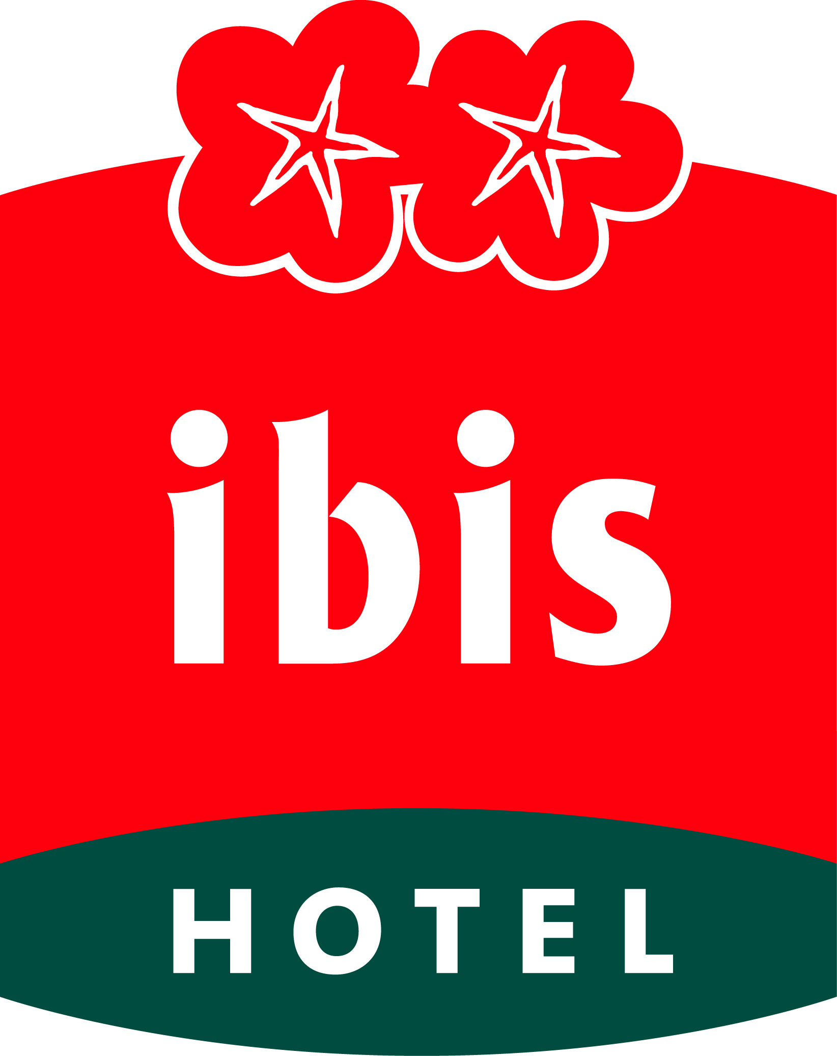 XIXème Congrès Français de Mécanique
24 au 27 août 2008 à MARSEILLE
RESERVATION HOTELS

Merci de bien vouloir remplir le formulaire de réservation et de le retourner à l’hôtel de votre choix avant le 10 juillet 2009. Passée la date limite de réservation indiquée ci-dessus, les réservations seront validées en fonction des disponibilités

NOM...................................................................................Prénom.................................................................
ADRESSE....................................................................................................................................................................................................................................................E-mail...................................................................
Tel.......................................................................................Fax.......................................................................
Merci de bien vouloir réserver :

Nom de l'hôtel choisi........................................................................................
............. chambre (s) simple Fumeur  Non fumeur 
............. chambre (s) double simple Fumeur  Non fumeur 

Date arrivée................................................ Date départ.................................................. soit .............nuit(s)

Réservation :
. Aucune réservation ne sera effectuée sans garantie bancaire ou sans chèque d'acompte, d'un montant de la valeur d'une nuit par personne,
. L'hôtel confirmera votre réservation en vous retournant la présente dûment tamponnée.
Annulation :
. Jusqu'à J - 30 : remboursement de l'acompte,
. De J - 30 à Jour J avant 18h00 : 50 % de l'acompte reste acquis à l'hôtel,
. De Jour J après 18h00 ou No-show : 100 % de l'acompte reste acquis à l'hôtel.

Je vous autorise à prélever sur ma carte de paiement, le montant de l'acompte comme indiqué ci-dessus au paragraphe réservation et à prélever, le cas échéant, les frais d'annulation comme indiqué au paragraphe annulation.

Carte numéro :

Date d'expiration.........................................Titulaire de la carte....................................................................

Fait à.........................................Le.......................................... Signature :

Confirmation de l'hôtel : tampon de l'hôtel avec bon pour accord et signature

Toute réservation est soumise aux conditions générales de réservation de chacun des établissements participants

LISTE DES HOTELS CONCERNES PAR LE BULLETIN D'INSCRIPTION

Ibis St Charles** - Square Narvick – 13001 Marseille
Tel. (33) (0) 4 91 95 62 09 – Fax. (33) (0) 4 91 50 68 42 – E-mail : H1390@accor..com
- Chambre simple ou double : 93 €
- PDJ : 9 € - Taxe de séjour : 0,9 €

Ibis Euromed** - 15/17 boulevard de Dunkerque – 13002 Marseille
Tel. (33) (0) 4 91 99 25 20– Fax. (33) (0) 4 91 99 25 30– E-mail : H6190@accor.com
- Chambre simple ou double : 84 €
- PDJ: 9 € - Taxe de séjour : 0,9 €

Ibis Prado** - 6, rue de Cassis – 13008 Marseille
Tel. (33) (0) 4 91 25 73 73 – Fax. (33) (0) 4 91 25 63 02 – E-mail : H0619@accor.com
- Chambre simple ou double : 83 €
- PDJ : 9 € - Taxe de séjour : 0,9 €

Ibis Bonneveine** - Av. Elsa Triolet – 13008 Marseille
Tel. (33) (0) 4 91 72 34 34 – Fax. (33) (0) 4 91 25 32 78 – E-mail : H00932@accor.com
- Chambre simple ou double : 93 €
- PDJ : 9 € - Taxe de séjour : 0,9 €

Ibis Timone** - 107, Bld Sakakini -13005 - Marseille
Tel. (33) (0) 4 91 42 09 15– Fax. (33) (0) 4 91 42 09 23 – E-mail : H1200@accor.com
- Chambre simple ou double : 65 €
- PDJ : 9 € - Taxe de séjour : 0,9 €

